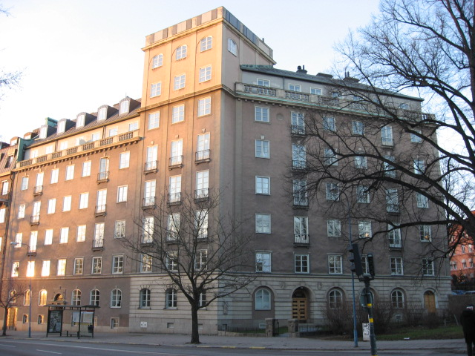 | Brf Hornblåsaren 5  Medlemsblad nr 7/09 11 november 2009

Ny portkod
Portkoden kommer att ändras till 7556 under onsdagen den 25 november.

Kallelse till extra föreningsstämma onsdagen den 25 november
Medlemmarna i Brf Hornblåsaren 5 kallas till en extra föreningsstämma onsdagen den 25 november, 2009 kl 1900. Lokal: Ulrikagatan 1. Föredragningslistan bifogas.

Syftet med föreningsstämman är att informera medlemmarna och i något fall fatta beslut om ett antal pågående eller planerade projekt, nämligen
- Installation av termostat på radiatorerna
- Kommande arbeten på gården
- Vinden L104
- Säkerhetsdörrar

En kortfattad bakgrund lämnas nedan till de olika frågorna.

Installation av termostat
För att minska energiförbrukningen i fastigheten har styrelsen beslutat installera termostat på samtliga radiatorer i fastigheten. Arbetet beräknas genomföras på tre dagar. Detta förutsätter att installatören bereds tillträde till samtliga lägenheter efter ett i förväg överenskommet tidsschema. De som inte kan vara hemma och själva ta emot installatören ombeds lämna en nyckel till styrelsen, som kommer att ha en medlem som följer med installatören.

Närmare detaljer kring termostatens utseende, funktion och installation komer att presenteras på stämman.

Kommande arbeten på gården
Det finns tecken på fuktskador i garaget, som tycks härröra från gården. Det är därför nödvändigt att undersöka gårdsbjälklaget för att ta reda på om det är skadat och vilka åtgärder som krävs. Det innebär att ytskiktet på gården måste brytas upp. Detta kommer att skapa vissa olägenheter för medlemmarna, vilka skall minimeras genom att arbetet i största mån skall förläggas till sommarmånaderna.

I samband med att ytskiktet skall återställas finns möjligheten att skapa en trivsammare gård, fr a utseendemässigt. Styrelsen föreslår att en arbetsgrupp bildas för utformningen av gården.

Vinden L104
Styrelsen undersöker möjligheten att utveckla vinden på Linnégatan 104 med syftet att kunna sälja hela vinden eller delar av densamma för att därigenom kunna förstärka Brfs ekonomi.

Utveckling av vinden kräver byggnadslov. För att kunna maximera den tillgängliga bostadsytan skulle det vara önskvärt att kunna lyfta taket mot gården, fr a för den del av vinden som ligger över S67. Det är osäkert om en ansökan kommer att resultera i ett byggnadslov som tillåter detta. Det är dock styrelsens bedömning att kostnaden för att ta fram byggnadslovshandlingar som inkluderar lyft av taket är väl motiverade med hänsyn till möjligheten och värdet av en större bostadsyta. Styrelsen söker därför stämmans stöd för ett beslut att ta fram sådana handlingar.

Styrelsen vill samtidigt informera om de olika förslag som hittills diskuterats, bl a att göra en etagevåning av lgh 37 (Rudbeck) tillsammans med den del av vinden som ligger över lgh 37, men som begränsar möjligheten att utveckla resten av vinden.

Säkerhetsdörrar
Styrelsen vill också informera om det pågående projektet att installera säkerhetsdörrar i fastigheten. Frågan har väckt stort intresse bland vissa medlemmar p g a de stölder som ägt rum i trakten inkl den som var i fastigheten nyligen. Arne Åkerson har inventerat intresset för branddörrar och funnit positiva svar för 30 av 68 dörrar.

Styrelsen har fått in en offert från en medlem, som kontaktat det företag som levererade dörren till lgh 17 (f d Skärgård). Det har visat sig att denna varken uppfyller krav på inbrotts- eller brandsäkerhet; dessutom var låset otillräckligt. Det är ingen enkel uppgift att finna en dörr som uppfyller de krav som vi rimligen bör ställa. Arne Åkerson tar in olika offerter, som förhoppningsvis skall motsvara våra säkerhetskrav.

Dessutom anser Styrelsen att dörrarna skall se enhetliga ut och så långt det är möjligt likna de ursprungliga dörrarna, såväl på utsidan som invändigt. Det gäller dörren i sig men även vredsats, trycke och brevlåda. Styrelsen kommer att presentera några alternativ på föreningsstämman för diskussion.

Frågan om säkerhetsdörrar hänger även samman med utvecklingen av vinden på L104. En utbyggnad av vinden kan komma att innebära att samtliga dörrar i L104 måste bytas ut mot brandsäkra dörrar, vilket kan öka kravet på säkerhetsdörrarna.

Brf Hornblåsaren 5

Föredragningslista för extra föreningsstämma den 25 november 2009

Tid: 25 november kl 1900

Plats: Ulrikagatan 1, Stockholm

- Mötets öppnande
- Fastställande av dagordning
- Val av ordförande för stämman
- Val av protokollförare
- Val av två justeringsmän tillika rösträknare
- Fasställande av röstlängd
- Fråga om stämman blivit stadgeenligt utlyst
- Information om installation av termostat på radiatorerna
- Information om kommande arbeten på gården
- Information om vinden L104 och beslut om att söka byggnadslov
- Information om säkerhetsdörrar
- Övriga frågor
- Avslutande

